Základní škola Olomouc

příspěvková organizace

Mozartova 48, 779 00 Olomouc

tel.: 585 427 142, 775 116 442; fax: 585 422 713

e-mail: kundrum@centrum.cz; www.zs-mozartova.cz



Projekt: ŠKOLA RADOSTI, ŠKOLA KVALITY
Registrační číslo projektu: CZ.1.07/1.4.00/21.3688

EU PENÍZE ŠKOLÁM
Operační program Vzdělávání pro konkurenceschopnost

Autor: | Mgr. Miluše Zatloukalová
Vzdělávací oblast: | Člověk a příroda
Vzdělávací obor: | Přírodopis
Vyučovací předmět: | Přírodopis
Ročník: | 7.
Tematická oblast: | Biologie rostlin
Téma hodiny: | Květ 3
Označení DUM: | VY_32_INOVACE_28.14.ZAT.PR.7
Vytvořeno: | 16. 04. 2014

- Vybarvi obrázky a doplň jména rodová a druhová rostlin.
Název rostliny
 | 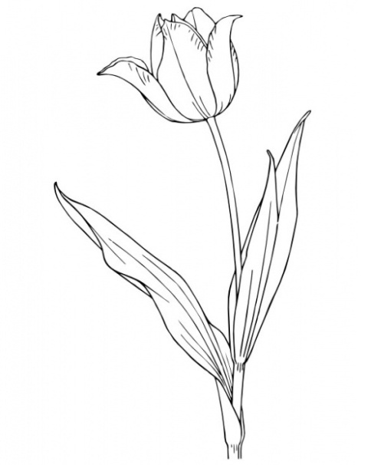 obr. 1 |  | 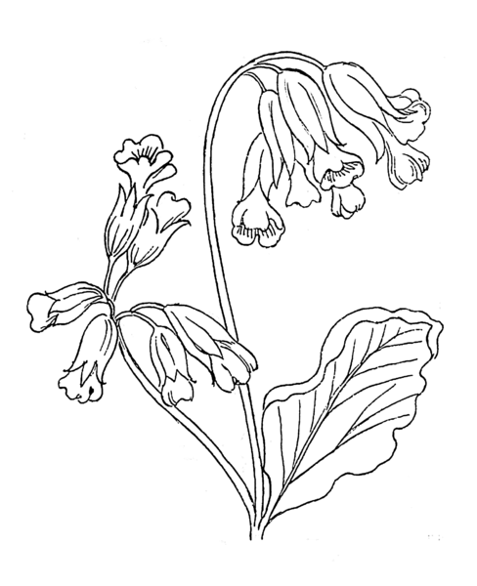obr. 2
Květní obaly

2. Jak se jmenuje část květu na obrázku? Jedná se o orgán samčí nebo samičí? Popiš části tohoto orgánu.
 obr. 3

3. Jak se nazývají pohlavní buňky uložené v prašníku?

4. Jak se jmenuje část květu na obrázku? Jedná se o orgán samčí nebo samičí? Popiš části tohoto orgánu.
obr. 4

5. Jak se nazývají pohlavní buňky uložené v semeníku?

6. Pro popis stavby květů se používají květní vzorce. Co označují následující písmena?
P
C
K
A
G

7. Urči květy podle pohlaví.
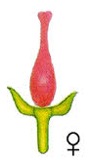 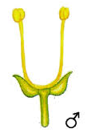 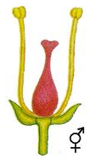obr. 5
- Vybarvi obrázky a doplň jména rodová a druhová rostlin.
Název rostliny | Tulipán zahradní |  | Prvosenka jarní
 | obr. 1 | obr. 2
Květní obaly | nerozlišené | rozlišené
Květní obaly | okvětí | kalich a koruna

2. Jak se jmenuje část květu na obrázku? Jedná se o orgán samčí nebo samičí? Popiš části tohoto orgánu.
obr. 3
pyl
prašník
samčí orgán
tyčinka
nitka

3. Jak se nazývají pohlavní buňky uložené v prašníku?

4. Jak se jmenuje část květu na obrázku? Jedná se o orgán samčí nebo samičí? Popiš části tohoto orgánu.
semeník
čnělka
samičí orgán
pestík
blizna
obr. 4

5. Jak se nazývají pohlavní buňky uložené v semeníku?
vajíčko

6. Pro popis stavby květů se používají květní vzorce. Co označují následující písmena?
okvětí
kalich
pestík
koruna
P
C
K
A
tyčinka
G

7. Urči květy podle pohlaví.
oboupohlavný
samičí
samčí
obr. 5

Základní škola OlOMomouc

příspěvková organizace

Mozartova 48, 779 00 Olomouc

tel.: 585 427 142, 775 116 442; fax: 585 422 713

e-mail: kundrum@centrum.cz; www.zs-mozartova.cz

Seznam použité literatury a pramenů:

ČERNÍK, V. a kol. Přírodopis 2, Zoologie. Botanika. Praha : SPN, 1999, ISBN 80-7235-069-2. s. 83-84.

Použité zdroje:

[OBR.1][cit.2014-04-15]. Dostupný na
WWW:< http://www.i-creative.cz/2011/02/24/tulipany/>.

[OBR.2]: Pearson Scott Foresman. [cit.2014-04-15]. Dostupný pod licencí Public domain na
WWW:<http://commons.wikimedia.org/wiki/File:Cowslip_(PSF).png?uselang=cs>.

[OBR.3][cit.2014-04-15]. Dostupný na
WWW:<http://web2.mendelu.cz/af_211_multitext/obecna_botanika/texty-organologie-tycinka_pylova_zrna.html>.

[OBR.4][cit.2014-04-15]. Dostupný na
WWW:<http://web2.mendelu.cz/af_211_multitext/obecna_botanika/texty-organologie-pestik_vajicko_oplozeni.html>.

[OBR.5][cit.2014-04-15]. Dostupný na
WWW:<http://www.vyukovematerialy.cz/biol/rocnik6/vice/rozmn.htm>.

Nečíslovaný obrazový materiál je použit z galerie obrázků a klipartů Microsoft Office.

